Uso de Google Colab
- Introducción a Google Colaboratory
Google Colaboratory, o simplemente Colab, es una herramienta gratuita basada en Jupyter Notebooks que permite escribir y ejecutar código en Python directamente en el navegador. Fue diseñado para facilitar la colaboración y la integración con Google Drive, permitiendo a los científicos de datos, investigadores y estudiantes trabajar en sus proyectos sin necesidad de configuraciones complejas. En este capítulo, aprenderás cómo utilizar Colab para tus proyectos de ciencia de datos, desde la creación de notebooks hasta la ejecución de código y el manejo de archivos.

- Acceso y Configuración Inicial
  - Paso 1: Buscar Google Colab en el Navegador
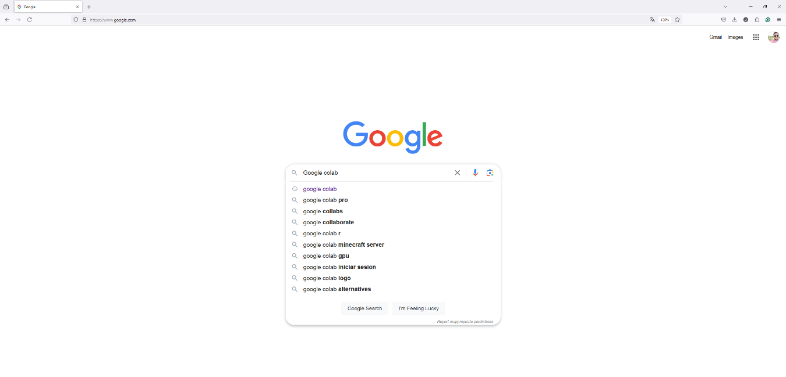
Para acceder a Google Colab, primero abre tu navegador y busca «Google Colab» en Google.

  - Paso 2: Seleccionar Google Colab en los Resultados de Búsqueda

Haz clic en el primer resultado que generalmente es el sitio oficial de Google Colab.

  - Paso 3: Página de Inicio de Google Colab
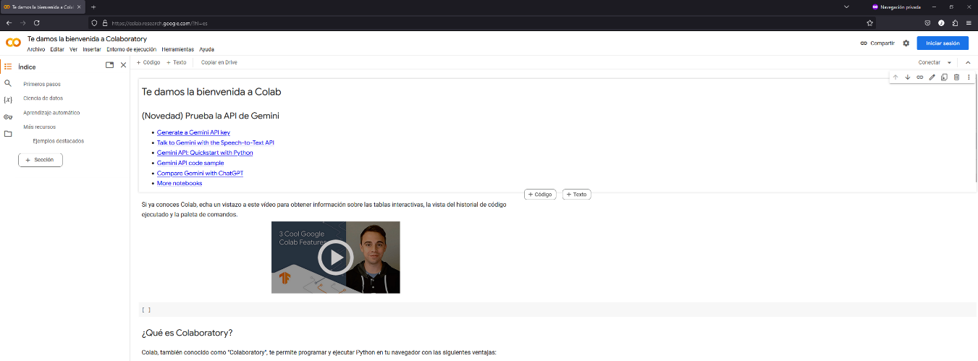
Serás redirigido a la página de inicio de Google Colab.

  - Paso 4: Iniciar Sesión con tu Cuenta de Google
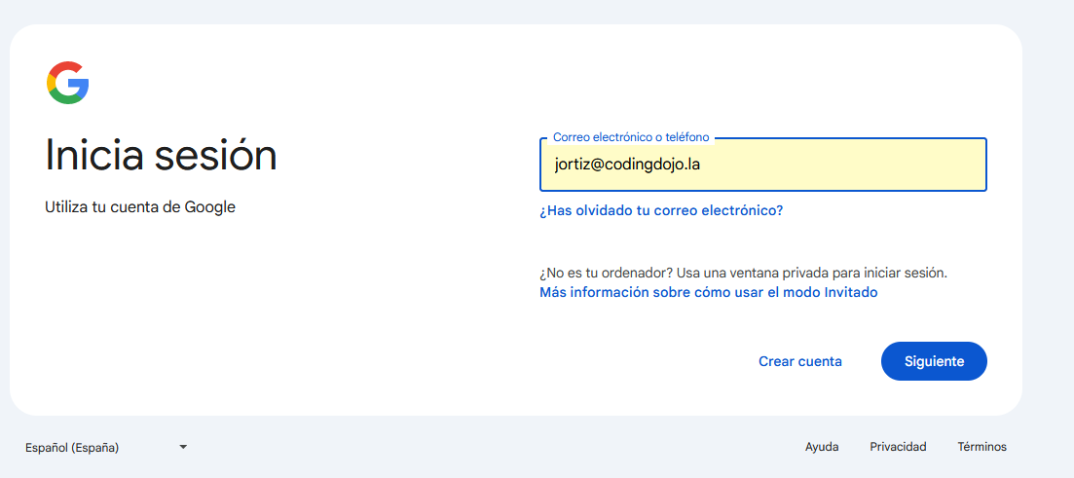
Haz clic en «Iniciar sesión» en la esquina superior derecha y proporciona tu dirección de correo electrónico de Google (Gmail).

  - Paso 5: Introducir Contraseña
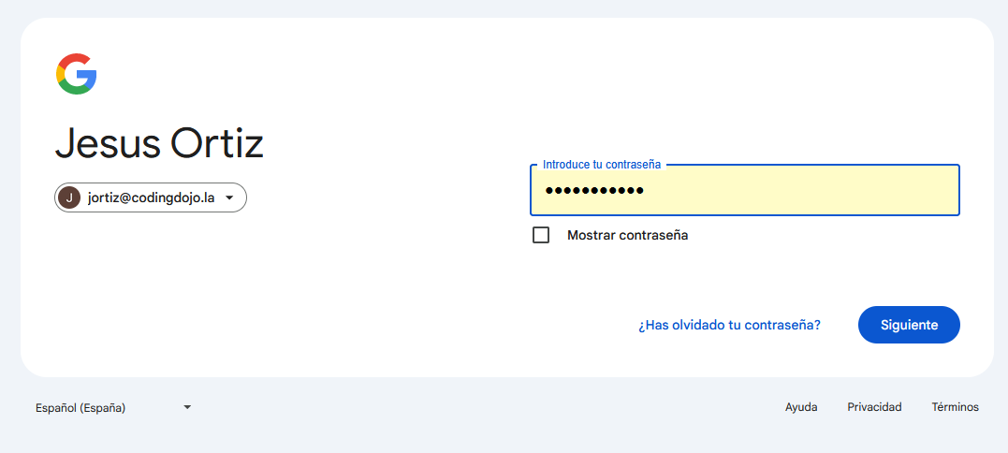
Introduce tu contraseña de Gmail y haz clic en «Siguiente».

  - Paso 6: Acceso a Google Colab
Después de iniciar sesión, serás redirigido nuevamente a Google Colab donde podrás comenzar a crear o abrir notebooks existentes desde Google Drive, GitHub o tu computadora local.
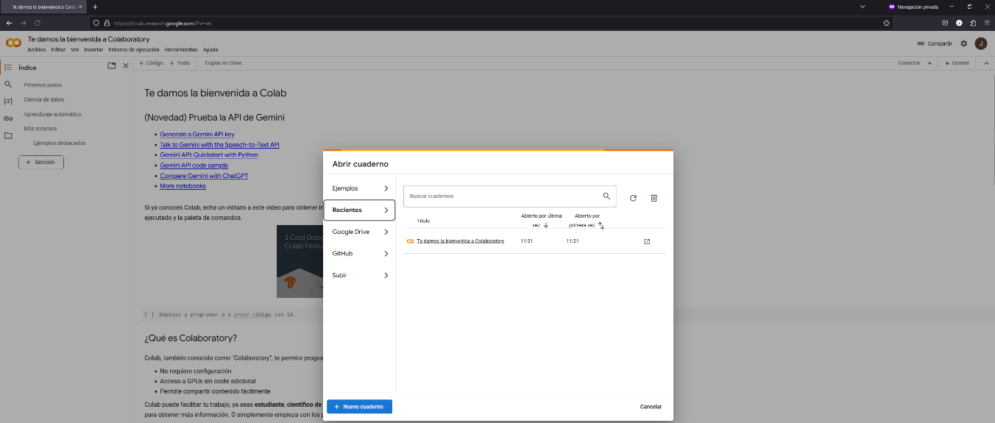
Colab ofrece varios ejemplos y notebooks recientes que pueden servir como punto de partida para explorar sus funcionalidades. Puedes seleccionar cualquiera de estos ejemplos para ver cómo funcionan y modificar el código para adaptarlo a tus necesidades.

- Creación y Gestión de Notebooks
Una vez dentro de Colab, puedes crear un nuevo notebook seleccionando la opción «Nuevo notebook» desde el menú de archivos. Al hacerlo, se abrirá una nueva pestaña con una estructura similar a la de un documento de Google, pero con celdas que pueden contener código, texto, imágenes y otros elementos.ç
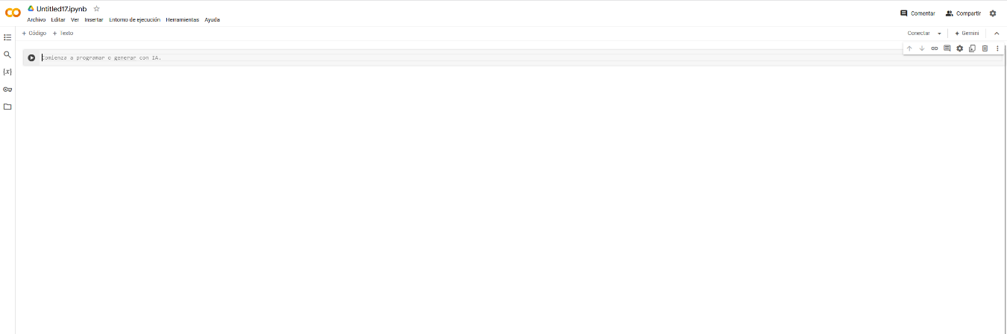
En Colab, las celdas de código permiten escribir y ejecutar scripts en Python. Puedes agregar nuevas celdas haciendo clic en los botones correspondientes en la parte superior de la interfaz. Además, puedes reordenar las celdas, eliminarlas o dividirlas según sea necesario.

- Escribir y Ejecutar Código
Para escribir código en una celda, simplemente haz clic en ella y comienza a escribir tu script en Python. Una vez que hayas escrito tu código, puedes ejecutarlo haciendo clic en el botón de ejecución o presionando Shift + Enter. Colab ejecutará el código en la celda y mostrará los resultados directamente debajo de la misma.
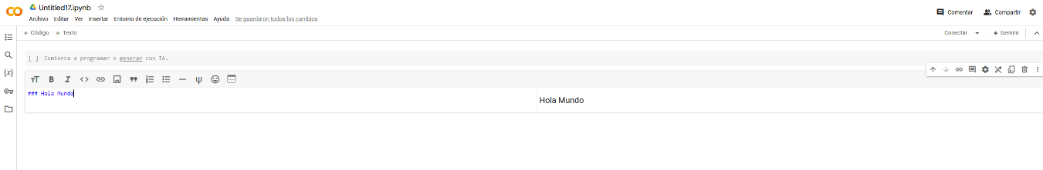
Por ejemplo, si quieres calcular el número de segundos en un día, puedes escribir el siguiente código en una celda:
seconds_in_a_day = 24 * 60 * 60
seconds_in_a_day
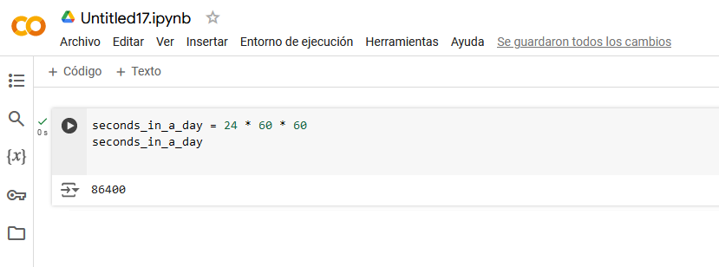Al ejecutar esta celda, Colab mostrará el resultado 86400, que es el número de segundos en un día.

- Agregar Texto y Formatear Notebooks
Además de celdas de código, Colab permite agregar celdas de texto utilizando Markdown, un lenguaje de marcado sencillo que permite formatear texto con encabezados, listas, enlaces y más. Esto es útil para documentar tu código, explicar resultados o proporcionar contexto adicional.
Por ejemplo, puedes agregar una celda de texto con el siguiente contenido en Markdown:
### Introducción a la Ciencia de Datos
La ciencia de datos es un campo interdisciplinario que utiliza métodos, procesos, algoritmos y sistemas científicos para extraer conocimiento y obtener insights de datos estructurados y no estructurados.
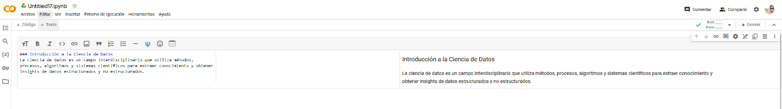
Al ejecutar esta celda, el texto se formateará como un encabezado de tercer nivel seguido de un párrafo.

- Importación y Exportación de Datos
Una de las ventajas de Colab es su integración con Google Drive, lo que facilita la importación y exportación de datos. Puedes montar tu Google Drive en Colab para acceder a archivos almacenados allí y guardarlos después de procesarlos.
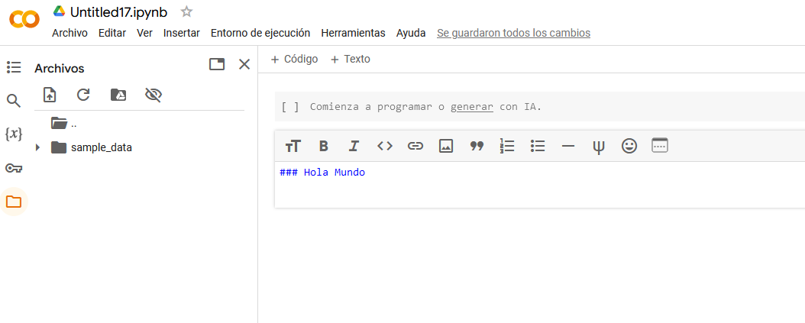
Para montar Google Drive, puedes usar el siguiente código en una celda:
from google.colab import drive
drive.mount('/content/drive')
Esto te permitirá acceder a los archivos en tu Google Drive a través de la ruta /content/drive/My Drive.
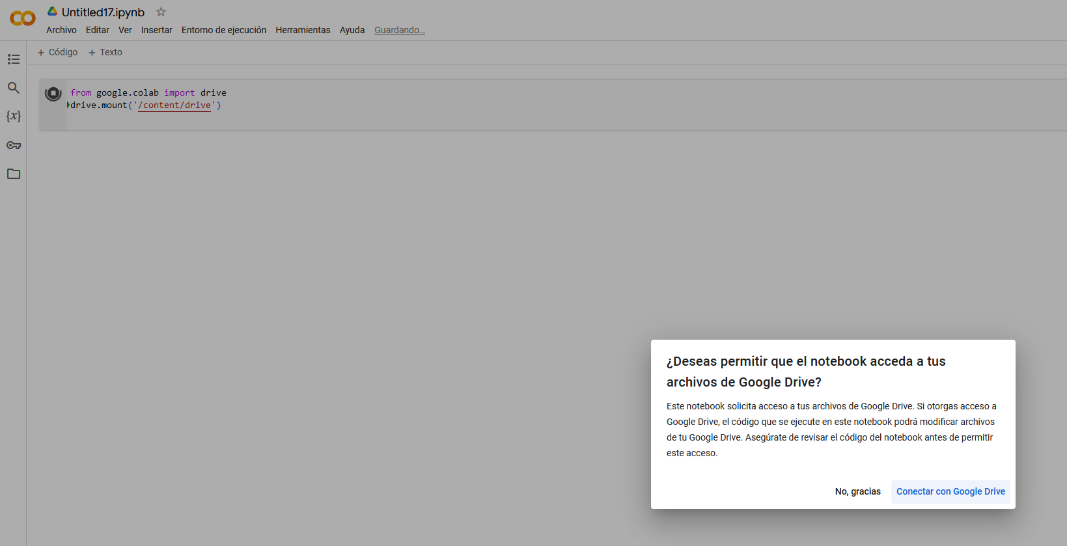
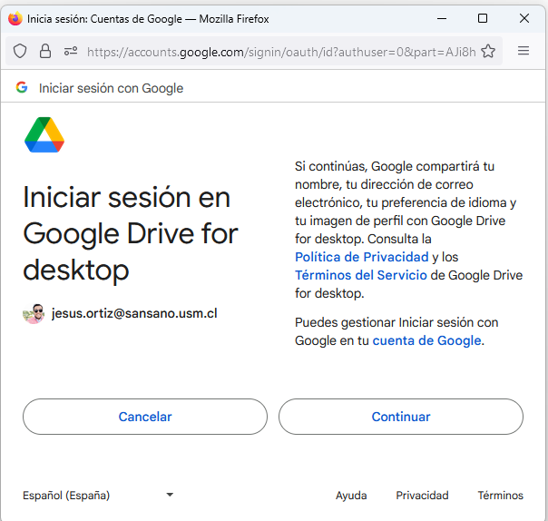
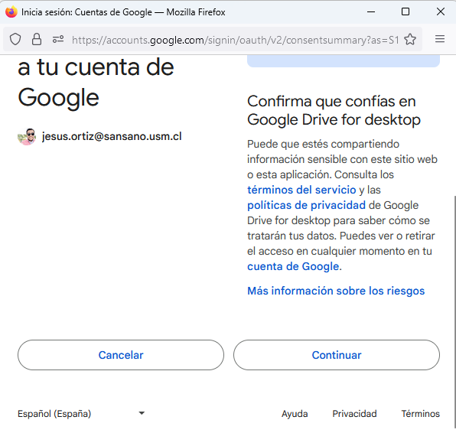
Además, Colab permite cargar archivos directamente desde tu computadora. Para ello, puedes usar la herramienta de carga de archivos en el menú de la izquierda.

- Uso de GPU y TPU
Colab ofrece la posibilidad de utilizar unidades de procesamiento gráfico (GPU) y unidades de procesamiento tensorial (TPU) para acelerar el procesamiento de tus modelos de aprendizaje automático. Para activar una GPU o TPU, ve a «Entorno de ejecución» en el menú superior, selecciona «Cambiar tipo de entorno de ejecución» y elige la opción que prefieras en el menú desplegable.
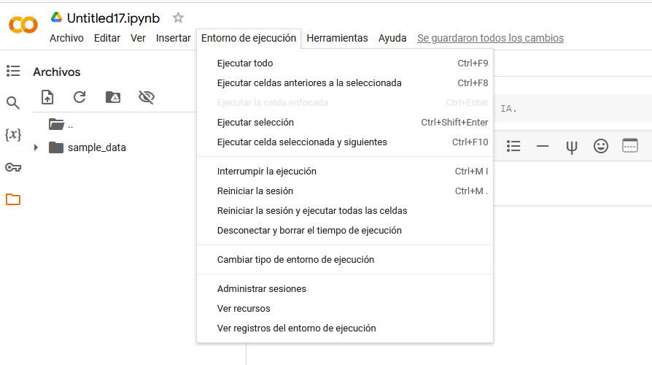
Por ejemplo, para entrenar un modelo de redes neuronales con TensorFlow, puedes beneficiarte del uso de GPU para reducir significativamente el tiempo de entrenamiento.

- Colaboración en Notebooks
Una de las características más poderosas de Colab es su capacidad de colaboración en tiempo real. Al igual que otros productos de Google, como Google Docs, puedes compartir tus notebooks con otros usuarios y trabajar en ellos simultáneamente. Para compartir un notebook, haz clic en el botón «Compartir» en la esquina superior derecha y selecciona las opciones de acceso y permisos.
Esto facilita el trabajo en equipo y la revisión de código, ya que varios colaboradores pueden comentar, editar y ejecutar celdas en el mismo notebook.

- Extensiones y Personalización
Colab permite la instalación de extensiones y bibliotecas adicionales para personalizar tu entorno de desarrollo. Puedes instalar cualquier paquete de Python usando pip directamente en una celda de código:
!pip install nombre_del_paquete
Por ejemplo, para instalar la biblioteca matplotlib para la visualización de datos, puedes usar:
!pip install matplotlib
Además, Colab permite ajustar configuraciones del entorno, como el tema (claro u oscuro), notificaciones y más, desde el menú de configuración.
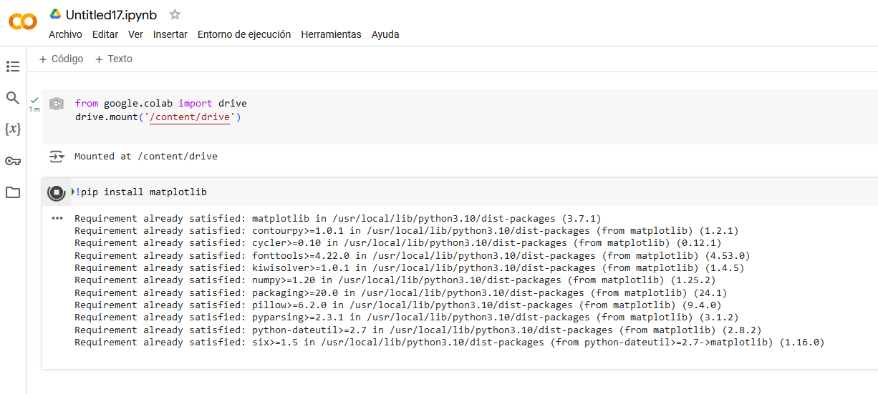

- Guardar y Exportar Notebooks
Tus notebooks en Colab se guardan automáticamente en Google Drive, lo que asegura que no pierdas tu trabajo. Además, puedes descargar tus notebooks en varios formatos, como .ipynb (notebook de Jupyter), .py (archivo de Python) o .pdf. Para exportar un notebook, selecciona «Archivo» en el menú superior y luego «Descargar como».

- Ejemplos Prácticos y Casos de Uso
A lo largo del curso, trabajaremos en varios ejemplos prácticos utilizando Colab. Esto incluirá análisis de datos, visualización de datos, modelado predictivo y más. Aquí tienes un ejemplo sencillo de análisis de datos usando Pandas:
import pandas as pd
import pandas as pd

# Cargar un conjunto de datos
url = 'https://raw.githubusercontent.com/mwaskom/seaborn-data/master/iris.csv'
data = pd.read_csv(url)

# Mostrar las primeras filas del conjunto de datos
data.head()
